做一个按摩力度随着音乐节奏改变的按摩器。

思路： 1.先做一个音乐播放器，UI参考某样本。

2.将音乐频谱的类加进去。

3.在音乐频谱的回调方法中，找到参数，按摩器的力度就根据这个参数来作出改变。

1. UI什么的就参考着做，播放时旋转的特效，我在github上搜索 MusicPlayerView,将它复制到项目中，再把播放音乐的服务 MusicService 复制进来，记得在 AndroidManifast把对应的Service加进去。

MusicService中有一个重要的接口，用于监听音频的焦点的。



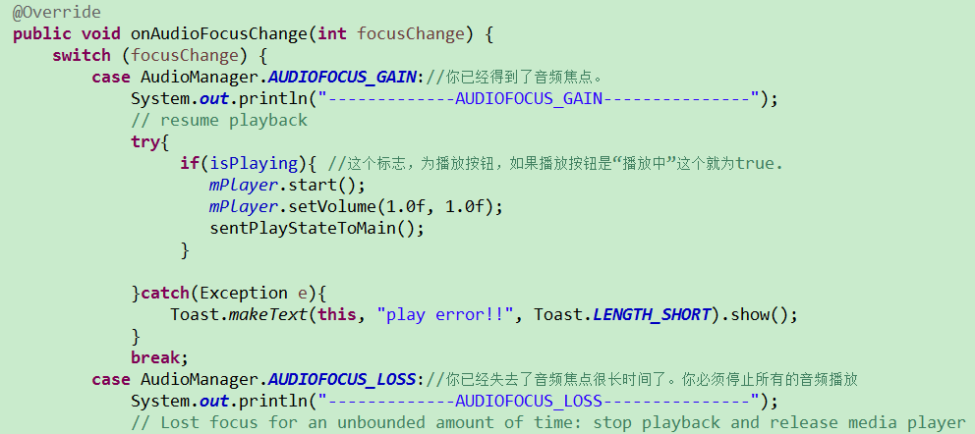

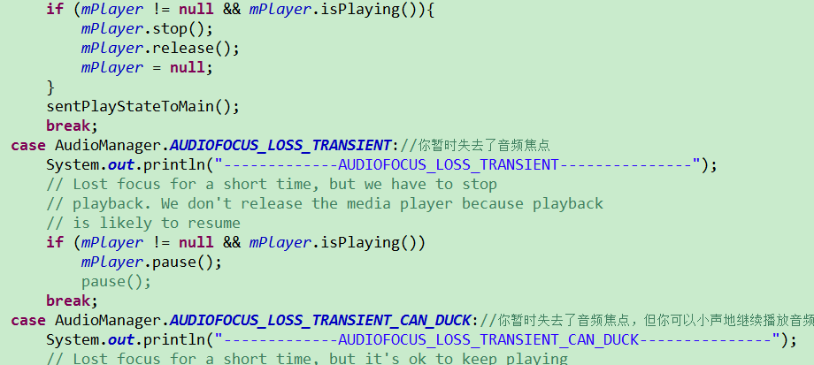

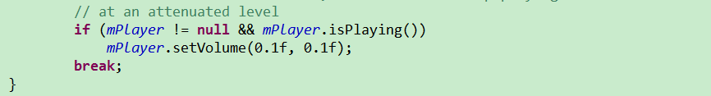

2 . 音乐频谱的类

BaseVisualizerView 类用于绘制频谱，本来是多个长条，我改写了一下，将多个长条改为一个横条，与样品app 的一致。

初始化音频条在 音乐播放器的状态为Prepare方法时进行。

